Міністерство освіти і науки України
Національний університет «Львівська політехніка»
Кафедра систем штучного інтелекту

Звіт
про виконання лабораторних та практичних робіт блоку № 2
На тему: «Змінні, константи, типи даних та розмір типів даних. Системи числення. Двійкова система числення. Умовні та логічні оператори. Базові операції та вбудовані функції. Ввід вивід. Коментарі. Лінійні та розгалужені алгоритми.»
з дисципліни: «Основи програмування»
до:
Лабораторної Роботи № 1
Алготестер Лабораторної Роботи № 1
Практичних Робіт до блоку № 2

Виконав(ла):
Студентка групи ШІ-14
Кравець Аліна Русланівна

Тема роботи:
Змінні, константи, типи даних та розмір типів даних. Системи числення. Двійкова система числення. Умовні та логічні оператори. Базові операції та вбудовані функції. Ввід вивід. Коментарі. Лінійні та розгалужені алгоритми
Мета роботи:
Вивчити двійкову систему числення. Вивчити поняття змінних та констант, типи даних, їхні розміри. Вивчити поняття лінійних та розгалужених алгоритмів. Навчитися користуватися базовими операціями. Навчитися користуватися умовними та логічними операторами
Теоретичні відомості:
- Теоретичні відомості з переліком важливих тем:
- Тема №1: Системи числення. Двійкова система числення та дії з нею
- Тема №2: Змінні, константи, типи даних та їх розміри
- Тема №3: Лінійні алгоритми
- Тема №4: Розгалужені алгоритми та умовні оператори
- Тема №5: Логічні оператори
- Індивідуальний план опрацювання теорії:
- Тема №1: Системи числення. Двійкова система числення та дії з нею
  - Джерела Інформації:
    - Лекції та практичні заняття
    - https://learn.sparkfun.com/tutorials/binary/all
    - https://www.calculator.net/binary-calculator.html
  - Що опрацьовано:
    - Навчилася переводити числа з десяткової у двійкову, з двійкової у десяткову, шістнадцяткову, вісімкову
    - Навчилася виконувати операції додавання, віднімання, множення і ділення у двійковій системі
  - Статус: Ознайомлена
  - Початок опрацювання теми: 15.09.2026
  - Звершення опрацювання теми: 19.09.2026
- Тема №2: Змінні, константи, типи даних та їх розміри
  - Джерела Інформації:
    - Лекції та практичні заняття
    - https://www.youtube.com/watch?v=vLnPwxZdW4Y&list=PLWKjhJtqVAbmUE5IqyfGYEYjrZBYzaT4m&index=6
    - https://www.geeksforgeeks.org/cpp/cpp-variables/
    - https://www.geeksforgeeks.org/cpp/cpp-data-types/
  - Що опрацьовано:
    - Навчилася використовувати змінні та константи у C++
    - Ознайомилася із різними типами даних у C++, їх розмірами та межами
  - Статус: Ознайомлена
  - Початок опрацювання теми: 17.09.2026
  - Звершення опрацювання теми: 20.09.2026
- Тема №3: Лінійні алгоритми
  - Джерела Інформації:
    - https://www.youtube.com/watch?v=vLnPwxZdW4Y&list=PLWKjhJtqVAbmUE5IqyfGYEYjrZBYzaT4m&index=6
  - Що опрацьовано:
    - Ознайомилася із поняттям лінійних алгоритмів
  - Статус: Ознайомлена
  - Початок опрацювання теми: 21.09.2026
  - Звершення опрацювання теми: 25.09.2026
- Тема №4: Розгалужені алгоритми та умовні оператори
  - Джерела Інформації:
    - https://www.youtube.com/watch?v=vLnPwxZdW4Y&list=PLWKjhJtqVAbmUE5IqyfGYEYjrZBYzaT4m&index=6
    - https://www.geeksforgeeks.org/cpp/cpp-decision-making/
  - Що опрацьовано:
    - Ознайомилася із поняттям розгалужених алгоритмів
    - Ознайомилася із умовними операторами C++
  - Статус: Ознайомлена
  - Початок опрацювання теми: 25.09.2026
  - Звершення опрацювання теми: 30.09.2026
- Тема №5: Логічні оператори
  - Джерела Інформації:
    - https://www.youtube.com/watch?v=vLnPwxZdW4Y&list=PLWKjhJtqVAbmUE5IqyfGYEYjrZBYzaT4m&index=6
  - Що опрацьовано:
    - Ознайомилася із логічними операторами С++
  - Статус: Ознайомлена
  - Початок опрацювання теми: 01.10.2026
  - Звершення опрацювання теми: 04.10.2026

Виконання роботи:
1. Опрацювання завдання та вимог до програм та середовища:
Завдання №1 Theory Education Activities
- Варіант завдання: немає варіанту
- Деталі завдання: ознайомитися із різними системами числлення, діями у двійковій системі числення. Вивчити розміри різних типів даних. Ознайомитися із лінійними та розгалуженими алгоритмами. Вивчити умовні та логічні оператори
Завдання №2 Requirements management (understand tasks) and design activities (draw flow diagram and estimate tasks)
- Варіант завдання: немає варіанту
- Деталі завдання: створити блок-схеми для першого завдання лабораторної роботи та практичного завдання
Завдання №3 Lab# programming: Lab 1 Task 1
- Варіант завдання: 11
- Деталі завдання: Обчислити значення виразу при різних дійсних типах даних (float й double). Обчислення варто виконувати з використанням проміжних змінних. Порівняти й пояснити отримані результати. Вираз: ((a - b)^4 – (a^4 – 4*a^3*b))/(6*a^2*b^2 - 4*a*b^3 + b^4) при a= 100, b = 0.001
- Важливі деталі для врахування в імплементації програми: Для вводу й виводу даних використати операції >> й << і стандартні потоки cin й cout. Для обчислення степеня можна використати функцію pow(x,y) з бібліотечного файлу math.h. Використати допоміжні змінні для зберігання проміжних результатів.
Завдання №4 Lab# programming: Lab 1 Task 2
- Варіант завдання: 11
- Деталі завдання: Обчислити значення виразів. Пояснити отримані результати. 1) n++*m 2) n++<m 3) m-- >m
Завдання №5 Lab# programming: Algotester Lab 1 Task 1
- Варіант завдання: 2
- Деталі завдання: У вас є стіл, у якого є 4 ніжки, довжини яких вам дано. Ви хочете зробити ніжки рівної довжини, для цього ви відпиляєте 𝑑 від кожної ніжки (тобто вам буде дано 4 числа, кожне з яких буде означати відпилювання від відповіної ніжки стола). Якщо під час відпилювання найдовша ніжка стола буде у 2 рази більша-рівна ніж найменша ніжка - стіл перевернеться, але відпилювати ніжки це вам не завадить. Тобто якщо ℎ𝑚𝑎𝑥 >=2 ∗ℎ𝑚𝑖𝑛 то стіл перевертається. Увага, це може статися і між початком та кінцем відпилювання, наприклад коли відпиляють 2, але ще не встигнуть відпиляти 3тю ніжку. Також ми вважаємо що перед відпилюванням стіл не перевернеться. Ваше завдання сказати чи після усіх маніпуляцій стіл буде цілий та паралельний підлозі. Якщо довжина, яку відріжуть буде більша за довжину ножки - вам треба вивести ERROR. Увага! Навіть якщо стіл перевернеться - ви все одно відпилюєте ніжки і можете отримати ERROR.
Завдання №6 Experimental Exercises Activities - Binary Calculations
- Варіант завдання: немає варіанту
- Деталі завдання:
1. Згенерувати в рандомайзері десяткове число y від 15 до 89
2. Згенерувати в рандомайзері десяткове число x від 15 до 89
3. Перевести y у двійкову систему числення
4. Перевести x у двійкову систему числення
5. Додати два двійкових числа x та y
6. Поділити отриману суму на менше згенероване число
7. Перевести результат ділення в десяткове число
Завдання №7 Practice# programming: Class Practice Task
- Варіант завдання: немає варіанту
- Деталі завдання: Ви створюєте простий аналізатор надійності пароля. Користувач описує свій пароль, його довжину та які типи символів у ньому є, а програма визначає рівень надійності і видає рекомендацію, що саме варто виправити. Програма не зчитує сам пароль, а працює з його характеристиками.
- Важливі деталі для врахування в імплементації програми: сторонні бібліотеки використовувати заборонено. Використати всі згадані в передумові задачі оператори галуження if else, if, else if, switch case. Використати кожен з логічних операторів AND, OR, NOT щонайменше один раз. За потреби комбінувати оператори. Кожна гілка switch має завершуватися break; гілка default присутня. Прокоментувати код, за зразком минулого епіку. Пройти всі 16 тест-кейсів.
Завдання №8 Practice# programming: Self Practice Task – Марічка і печиво
- Варіант завдання: немає варіанту
- Деталі завдання: Зібралися Зеник і Марічка разом з пластунами в похід. Похід — серйозна справа. Потрібно запастись продуктами харчування та розподілити їх споживання по днях так, щоб всім вистачило. Цього разу Зеник слідкує за тим, щоб печива вистачило аж до останнього дня походу. Зеник чітко знає, скільки пачок печива повинно залишитись кожного дня, і щовечора перераховує їх. Якщо Зеник побачить, що залишилось менше пачок, ніж повинно залишитись за його розрахунками, він неодмінно знайде того, хто з’їв забагато печива, і покарає його. Марічка дуже любить печиво. Сьогодні, коли всі пластуни покинуть свої намети і підуть купатися в річку, Марічка планує непомітно з’їсти трохи печива. Звісно, Марічка не хоче бути покараною і дуже боїться, щоб Зеник не помітив пропажу. Марічка підгледіла, скільки пачок печива є в рюкзаку Зеника. Також вона знає, скільки штук в кожній пачці. Марічці не терпиться дізнатися, скільки ж печива вона зможе з’їсти так, щоб Зеник не помітив. Зеник помітить пропажу печива з деякої пачки тоді і тільки тоді, коли Марічка повністю спустошить її.
2. Дизайн та планована оцінка часу виконання завдань:
Завдання №3 Lab# programming: Lab 1 Task 1
- Блок-схема:
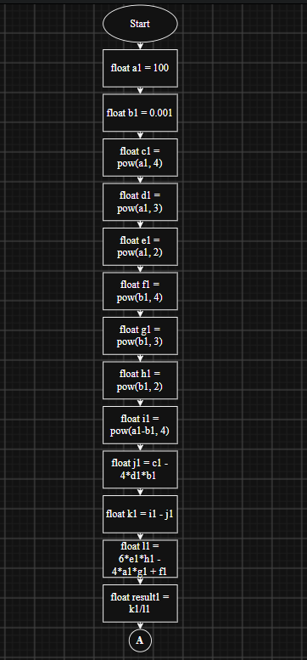
Рис. 1. Блок-схема (ч. 1)
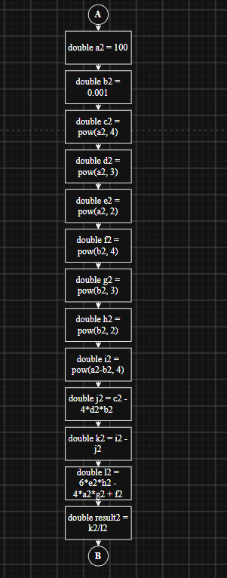
Рис. 2. Блок-схема (ч. 2)
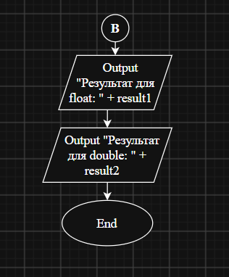
Рис. 3. Блок-схема (ч. 3)
- Планований час на реалізацію: 1,5 год
- Важливі деталі для врахування в імплементації: Для вводу й виводу даних використати операції >> й << і стандартні потоки cin й cout. Для обчислення степеня можна використати функцію pow(x,y) з бібліотечного файлу math.h. Використати допоміжні змінні для зберігання проміжних результатів.
Завдання №7 Practice# programming: Class Practice Task
- Блок-схема:
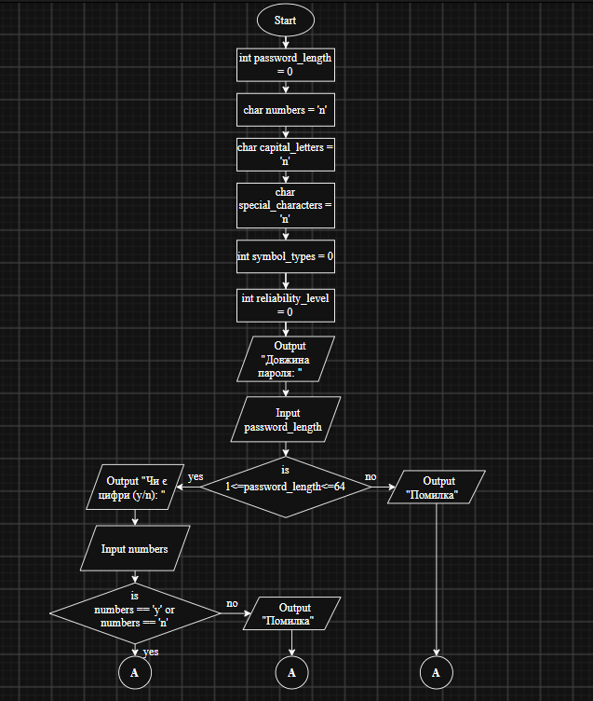
Рис. 4. Блок-схема (ч. 1)
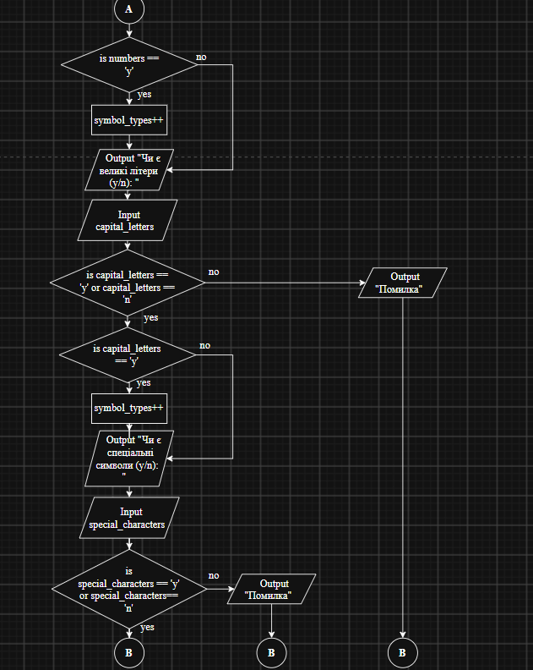
Рис. 5. Блок-схема (ч. 2)
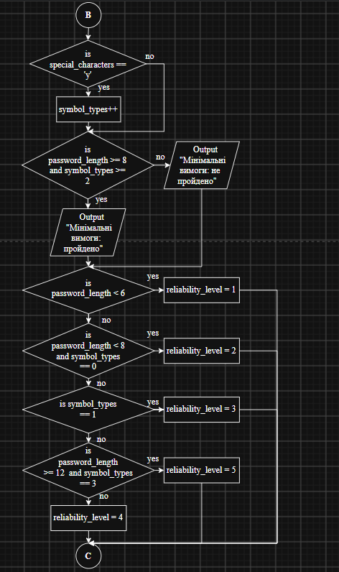
Рис. 6. Блок-схема (ч. 3)
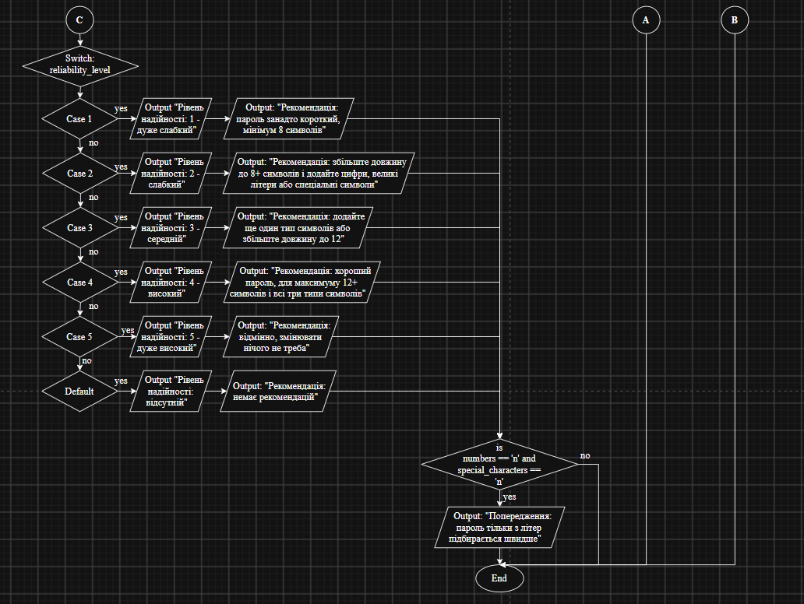
Рис. 7. Блок-схема (ч. 4)
- Планований час на реалізацію: 5 год
- Важливі деталі для врахування в імплементації: сторонні бібліотеки використовувати заборонено. Використати всі згадані в передумові задачі оператори галуження if else, if, else if, switch case. Використати кожен з логічних операторів AND, OR, NOT щонайменше один раз. За потреби комбінувати оператори. Кожна гілка switch має завершуватися break; гілка default присутня. Прокоментувати код, за зразком минулого епіку. Пройти всі 16 тест-кейсів.
3. Конфігурація середовища до виконання завдань:
Нічого не встановлювала
4. Код програм з посиланням на зовнішні ресурси:
Завдання №3 Lab# programming: Lab 1 Task 1
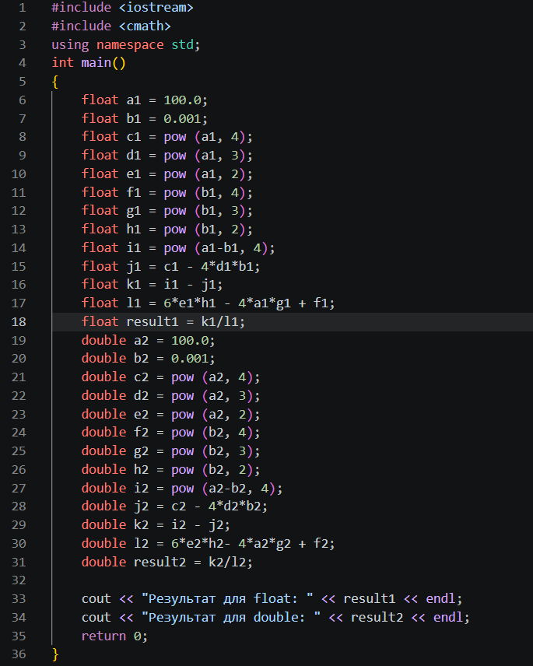
Рис. 8. Код до лаб. р. 1 зав. 1
Посилання на файл коду в пулреквесті: https://github.com/artificial-intelligence-department/ai_programming_playground_2026/pull/271/changes#diff-d212070077330b8aac82acd168377d1b4953c4b7e5cd594b5eda65e157468159
Завдання №4 Lab# programming: Lab 1 Task 2
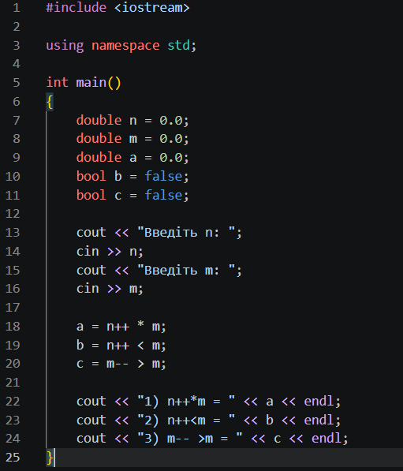
Рис. 9. Код до лаб. р. 1 зав. 2
Посилання на файл коду в пулреквесті: https://github.com/artificial-intelligence-department/ai_programming_playground_2026/pull/271/changes#diff-05041a7dfccf093d6a4a9fe436bff76eb569b03c8db6443876ce9173c713945c
Завдання №5 Lab# programming: Algotester Lab 1 Task 1
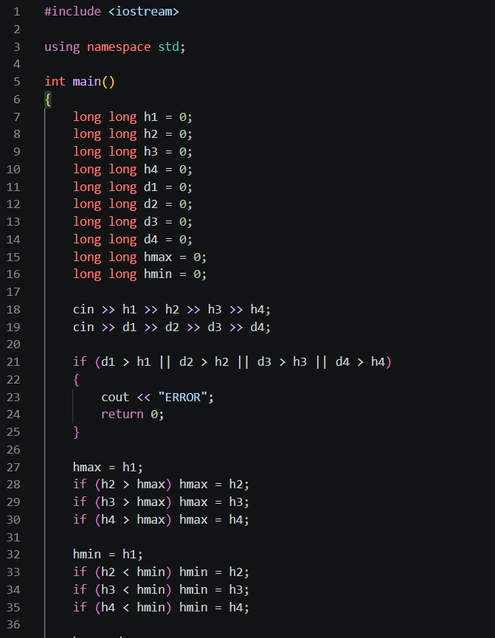
Рис 10. Код до контесту Algotester (ч. 1)
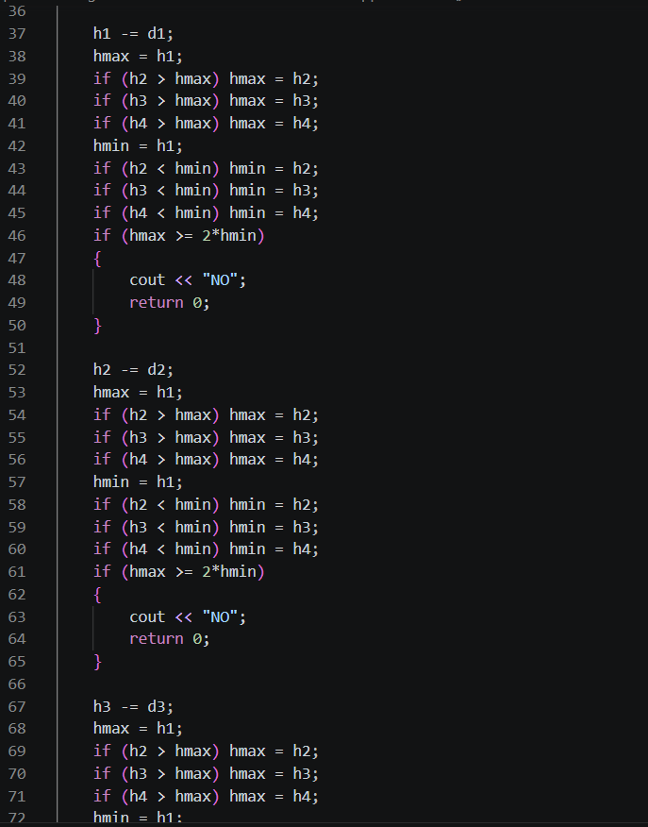
Рис 11. Код до контесту Algotester (ч. 2)
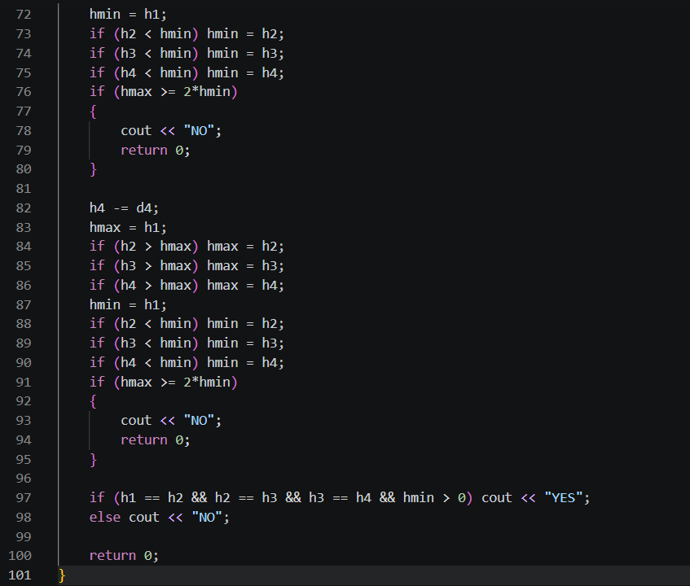
Рис 12. Код до контесту Algotester (ч. 3)
Посилання на файл коду в пулреквесті: https://github.com/artificial-intelligence-department/ai_programming_playground_2026/pull/271/changes#diff-760e95831978d56723e61502bb42e1f267046b5b1de2bedfd4dcc8ea9ebf98d1
Завдання №7 Practice# programming: Class Practice Task
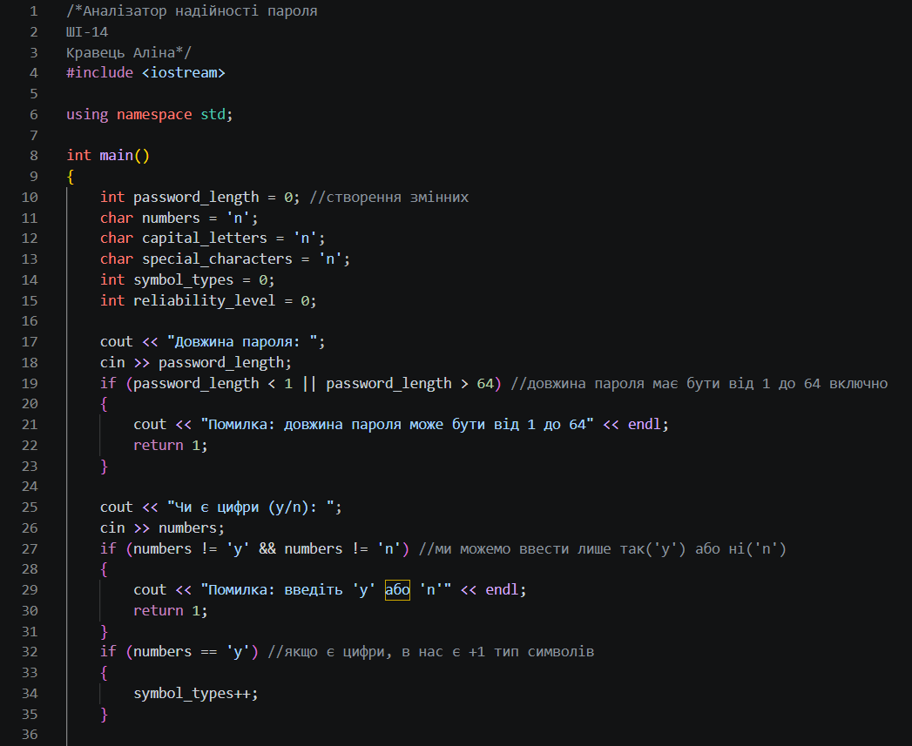
Рис 13. Код до практичної (ч. 1)
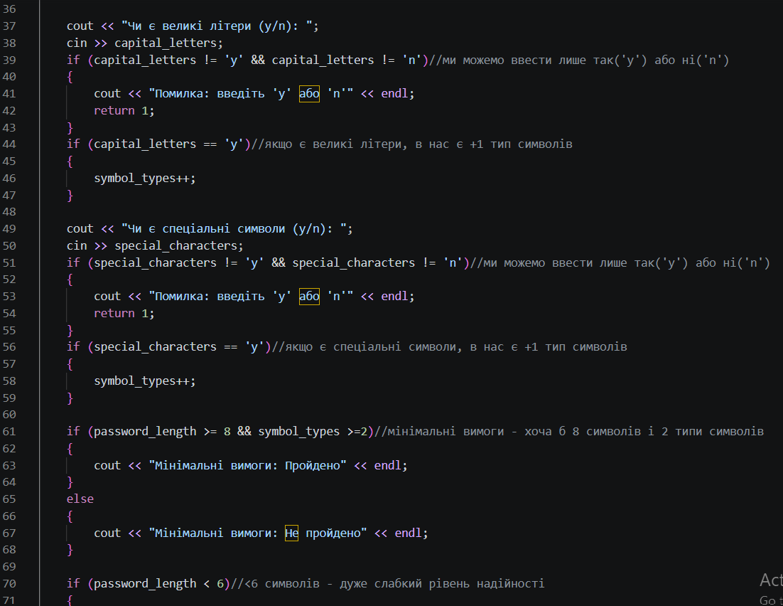
Рис 14. Код до практичної (ч. 2)
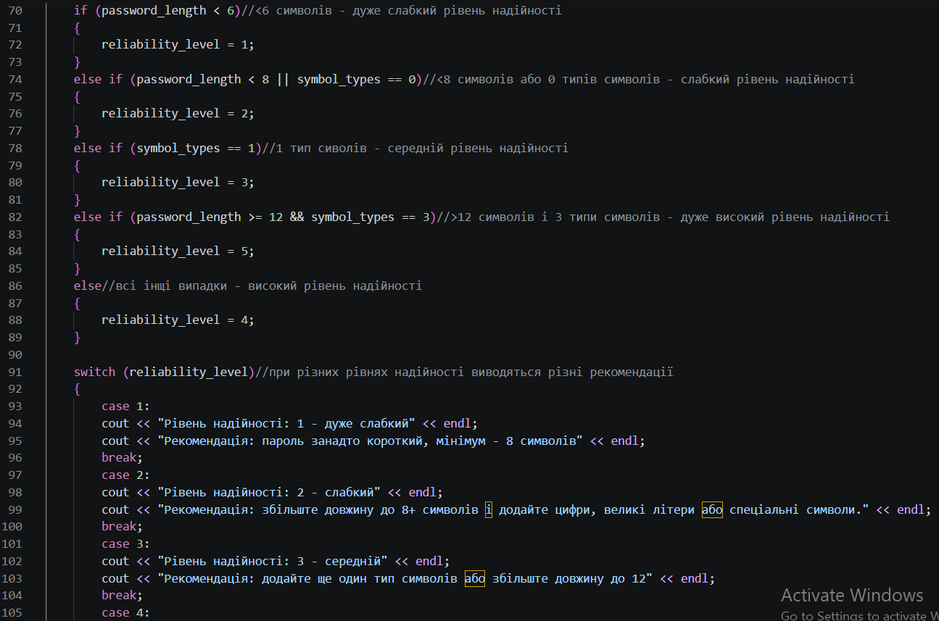
Рис 15. Код до практичної (ч. 3)
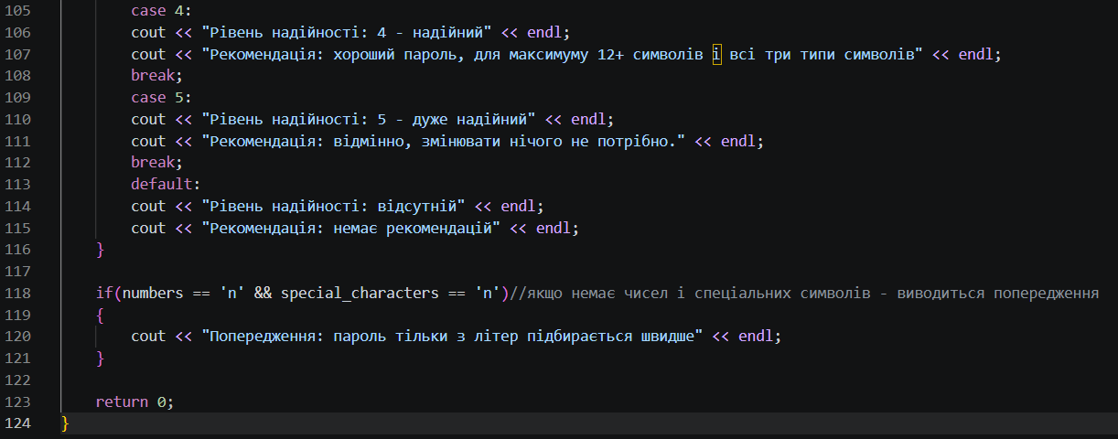
Рис 16. Код до практичної (ч. 4)
Посилання на файл коду в пулреквесті: https://github.com/artificial-intelligence-department/ai_programming_playground_2026/pull/271/changes#diff-fcc4905eb7227f96cdfd72f430853570e5c3a89fdd42603393b87f3bbfde4f4c
Завдання №8 Practice# programming: Self Practice Task – Марічка і печиво
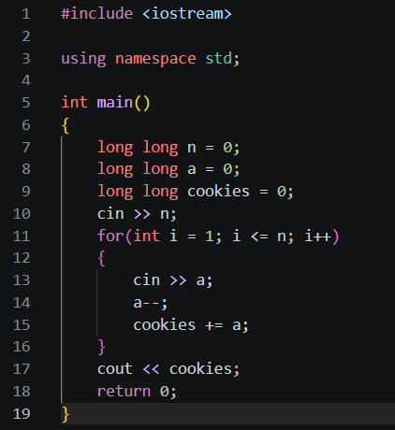
Рис. 17. Код до self practice
Посилання на файл коду в пулреквесті: https://github.com/artificial-intelligence-department/ai_programming_playground_2026/pull/271/changes#diff-caff0772774489e3f459fb832844d89b81876be8fc4eb7a8b18aec397e5cbf83
5. Результати виконання завдань, тестування та фактично затрачений час:
Завдання №3 Lab# programming: Lab 1 Task 1
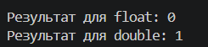
Рис 18. Результат до лаб. р. 1 зав. 1
Пояснення результату: при використанні типу даних float, через його меншу точність, під час розрахунків у нас в чисельнику виходить 0, а в знаменнику 0.0599996075. Тому результатом ділення є 0. При використанні типу даних double, який має більшу точність, в чисельнику виходить 0.059999585151672363, а в знаменнику - 0.059999600000999999. Результатом ділення є 0.99999975250955619, але при виводі це число заокруглюється до 1
Час затрачений на виконання завдання: 1 год
Завдання №4 Lab# programming: Lab 1 Task 2
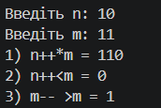
Рис 19. Результат до лаб. р. 1 зав. 2
Пояснення результату: Оскільки ми використовуємо постінкремент і постдекремент, спершу виконуюься дії множення або порівняння, а потім додавання або віднімання одиниці від змінної. Дії 2 і 3 є порівняннями, отже результатами є булеві значення, які виводяться як 1 (true) або 0 (false).
Час затрачений на виконання завдання: 30 хвилин
Завдання №5 Lab# programming: Algotester Lab 1 Task 1
Рис 20. Результат до контесту
Час затрачений на виконання завдання: 2 год
Завдання №6 Experimental Exercises Activities - Binary Calculations
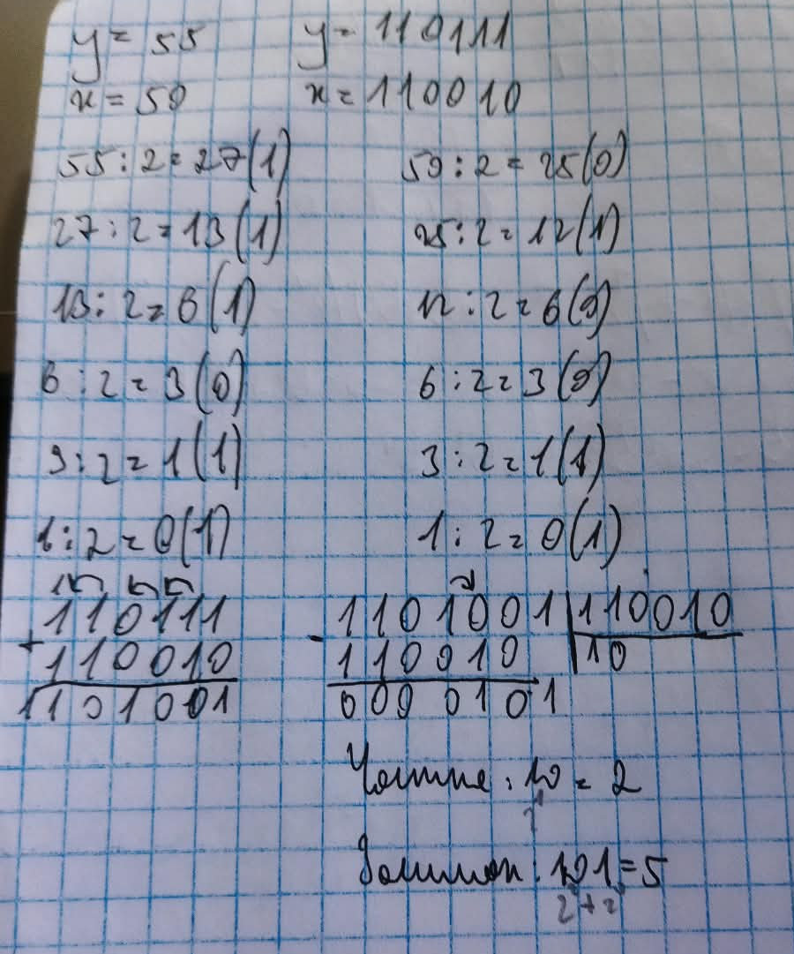
Рис. 21. Результат бінарних розрахунків
Час затрачений на виконання завдання: 30 хвилин
Завдання №7 Practice# programming: Class Practice Task
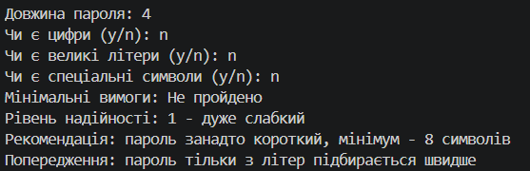
Рис. 22. Тест-кейс 1
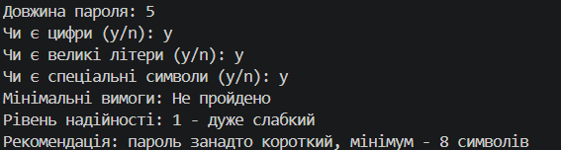
Рис. 23. Тест-кейс 2
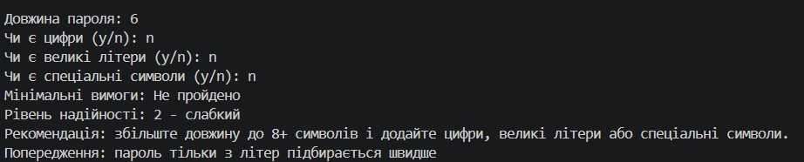
Рис. 24. Тест-кейс 3
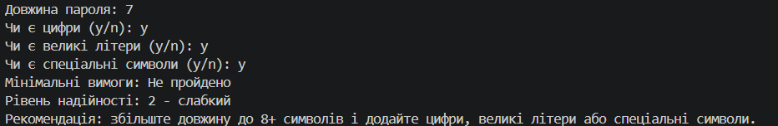
Рис. 25. Тест-кейс 4
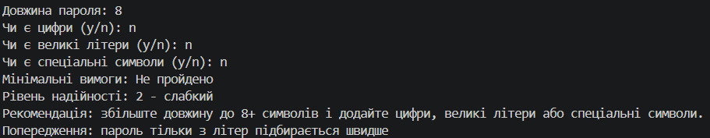
Рис. 26. Тест-кейс 5
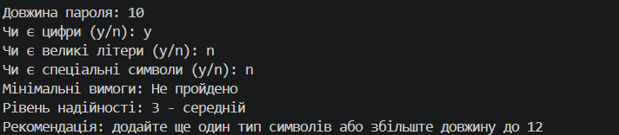
Рис. 27. Тест-кейс 6
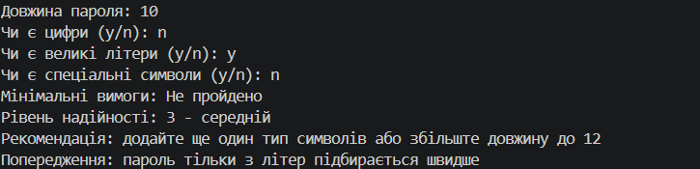
Рис. 28. Тест-кейс 7
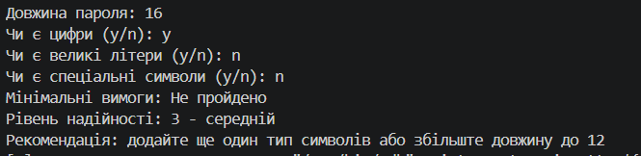
Рис. 29. Тест-кейс 8
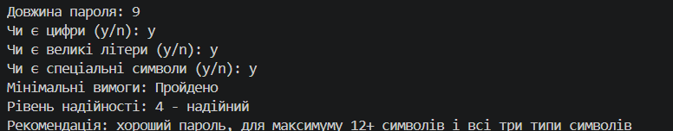
Рис. 30. Тест-кейс 9
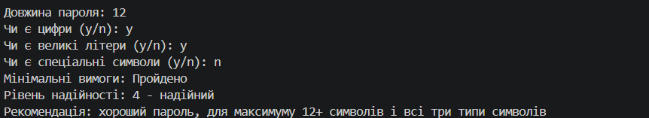
Рис. 31. Тест-кейс 10
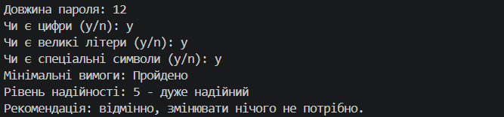
Рис. 32. Тест-кейс 11
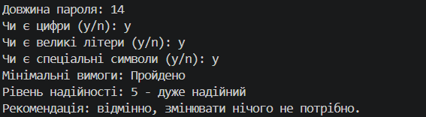
Рис. 33. Тест-кейс 12
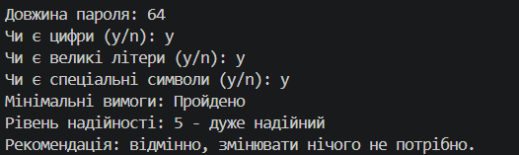
Рис. 34. Тест-кейс 13
Рис. 35. Тест-кейс 14

Рис. 36. Тест-кейс 15
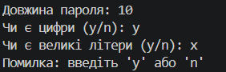
Рис. 37. Тест-кейс 16
Час затрачений на виконання завдання: 4 год
Завдання №8 Practice# programming: Self Practice Task – Марічка і печиво
Рис. 38. Тест-кейс 17
Час затрачений на виконання завдання: 1 год
6. Кооперація з командою:
- Перша зустріч:
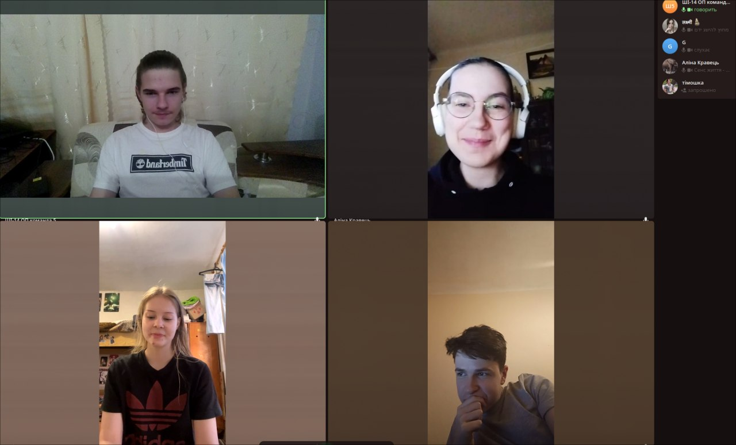
Рис. 39. Перша зустріч
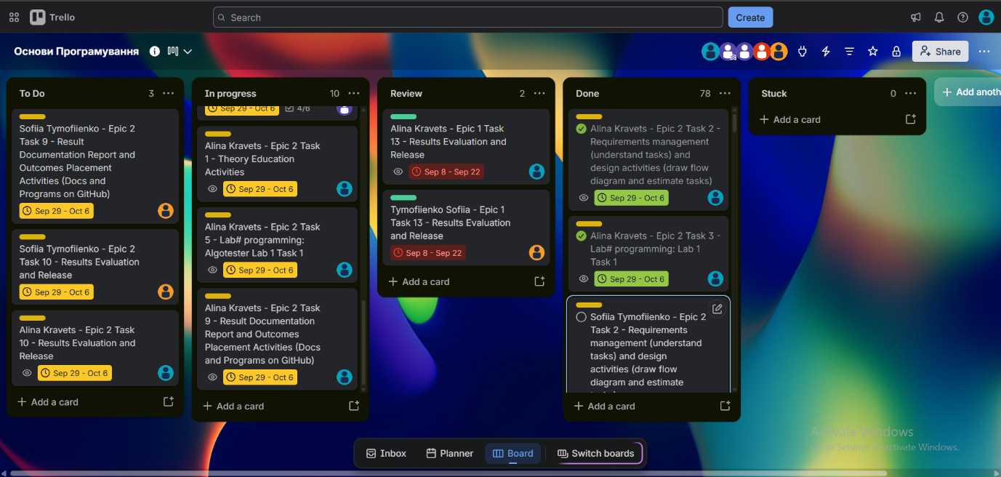
Рис. 40. Дошка Trello
- Друга зустріч:
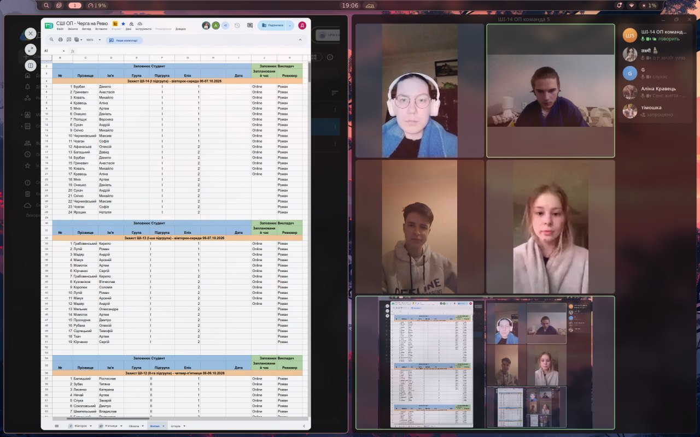
Рис. 41. Друга зустріч
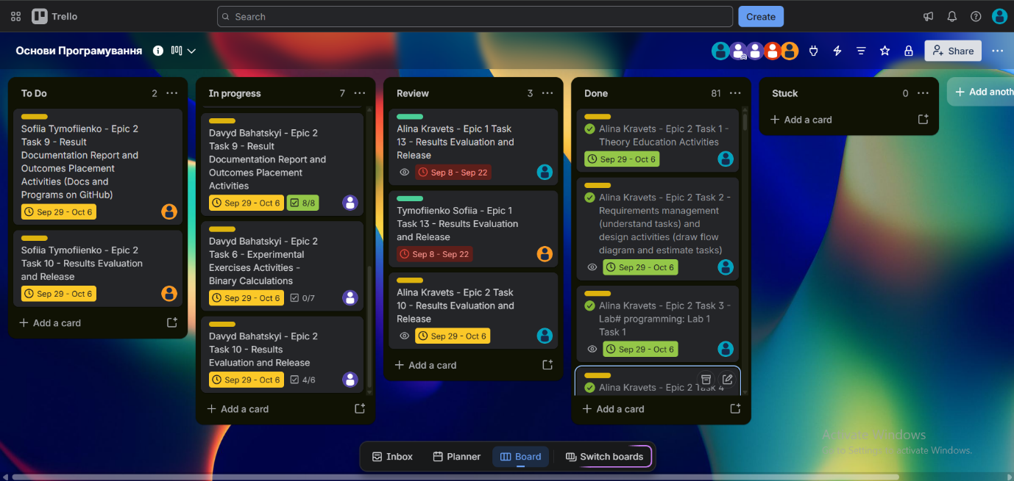
Рис. 42. Дошка Trello
- Коментарі учасників команди:
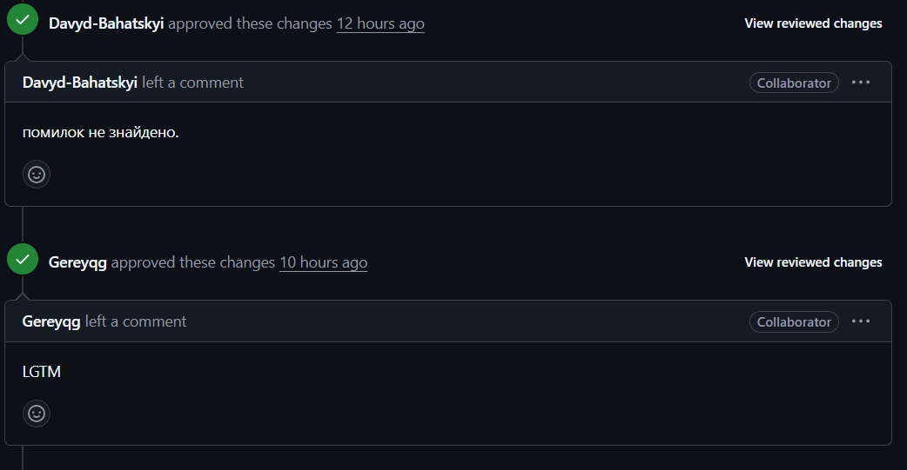
Рис. 43. Коментарі
Висновки:
Під час виконання цієї роботи я ознайомилася із лінійними та розгалуженими алгоритмами. Також я вивчила типи даних та їхні розиіри. Я попрактикувала і здобула такі навички:
- Переведення з десяткової системи числення у двійкову
- Переведення з двійкової системи числення у десяткову, шістнадцяткову, вісімкову
- Дії у двійковій системі (додавання, віднімання, множення, ділення)
- Робота з базовими операціями
- Робота зі змінними і константами
- Робота з умовними операторами
- Робота з логічними операторами

